HALAMAN ORISINALITAS

PERNYATAAN MENGENAI SKRIPSI DAN
SUMBER INFORMASI SERTA PELIMPAHAN HAK CIPTA
Dengan ini saya menyatakan bahwa proposal skripsi berjudul PENGARUH PEMBERIAN AIR REBUSAN SIRIH MERAH (Piper crocatium Ruiz &Pav) TERHADAP PENURUNAN GLUKOSA DARAH PADA MENCIT adalah benar karya saya dengan arahan dari komisi pembimbing dan belum diajukan dalam bentuk apa pun kepada perguruan tinggi mana pun. Sumber informasi yang berasal atau dikutip dari karya yang diterbitkan maupun tidak diterbitkan dari penulis lain telah disebutkan dalam teks dan dicantumkan dalam daftar pustaka di bagian akhir skripsi ini.
Dengan ini saya melimpahkan hak cipta dari karya tulis saya kepada Universitas Abulyatama Aceh.
Aceh Besar, 19 Juli 2019

Afryani Maha

NIM 16171050

HALAMAN PERSETUJUAN

Skripsi dengan judul:
PENGARUH PEMBERIAN AIR REBUSAN SIRIH MERAH (Piper crocatium Ruiz &Pav) TERHADAP PENURUNAN GLUKOSA DARAH PADA MENCIT

OLEH:
AFRYANI MAHA
NIM: 16171050

Skripsi ini telah disetujui, diperiksa dan dipertahankan dihadapan dewan sidang skripsi Program studi pendidikan dokter fakultas kedokteran
Universitas abulyatama

Aceh Besar, 19 Juli 2019
Disetujui Oleh dewan sidang skripsi

Pembimbing I Pembimbing II

dr. Elmiyati, M. Kes dr. Surya Nola, Sp. KK

Menyetujui,
Ketua Program Studi Pendidikan Dokter

dr. Yuni Rahmayanti, M.Biomed
Mengetahui,
Dekan Fakultas Kedokteran

dr. Fachrul Jamal, Sp.An., KIC

HALAMAN PENGESAHAN
Skripsi dengan judul:
PENGARUH PEMBERIAN AIR REBUSAN SIRIH MERAH (Piper crocatium Ruiz &Pav) TERHADAP PENURUNAN GLUKOSA DARAH PADA MENCIT

OLEH
AFRYANI MAHA
NIM : 16171050

Skripsi ini telah disetujui, diperiksa dan dipertahankan dihadapan Komite Seminar Proposal Program Studi Pendidikan Dokter Universitas Abulyatama

Aceh Besar, 19 Juli 2019
Disetujui oleh dewan sidang skripsi
Pembimbing I : dr. Elmiyati, M. Kes ………………………
Pembimbing II : dr. Surya Nola, Sp. KK ………………………

Penguji I : dr. Ratih Ayu Atika ………………………

Penguji II : dr. Merry Lidya Wati, M.M ……………………...
Mengetahui,
Ketua Program Studi Pendidikan Dokter

Dr. Yuni Rahmayanti, M. Biomed

ABSTRAK

AFRYANIMAHA. Pengaruh Pemberian Air Rebusan Sirih Merah (Piper crocatium Ruiz & pav) terhadap Penurunan Glukosa Darah pada Mencit. Dibimbing oleh ELMIYATI dan SURYA NOLA.

Diabetes mellitus adalah penyakit kronis yang terjadi ketika pankreas tidak cukup menghasilkan insulin atau ketika tubuh tidak dapat secara efektif menggunakan insulin yang dihasilkan sehingga menyebabkan hiperglikemia (kelebihan kadar glukosa darah). Jumlah penderita diabetes mellitus di dunia dari tahun ke tahun mengalami peningkatan karena adanya perubahan dari gaya hidup yang tidak sehat. Pengobatan diabetes sering menggunakan insulin dan obat antidiabetes yang memiliki efek samping, sehingga banyak orang yang beralih kepada pengobatan tradisional (herbal) karena lebih aman dari efek samping. Oleh karena itu, peneliti ingin melakukan penelitian eksperimen yang bertujuan untuk mengetahui pengaruh pemberian air rebusan sirih merah (Piper crocatum Ruiz & Pav) pada kadar glukosa darah mencit jantan (Mus musculus L). Penelitian ini dilakukan dengan mencit jantan sebanyak 24 ekor dan dibagi menjadi 4 kelompok yaitu kelompo control, kelompok dosis 0.13 ml/grBB, kelompok dosis 0.26 ml/grBB dan kelompok dosis 0.39 ml/grBB. Data dari hasil penelitian dianalisa dengan metode analisa varian (ANOVA) satu arah, kemudian analisa data dilanjutkan dengan uji jarak berganda Duncan. Hasil penelitian menunjukkan adanya pengaruh dari pada penurunan kadar glukosa darah pada mencit dengan dosis yang paling efektif pada kelompok dosis 0.26 ml/grBB dan 0.39ml/grBB.
Kata kunci: Daun sirih merah (Piper crocatum Ruiz & Pav), glukosa darah, mencit jantan (Mus musculus L).

ABSTRACT

AFRYANI MAHA. The Effect of Giving Red Betel cooking water (Piper crocatium Ruiz & Pav) on the descrease in blood glucose in mice. Supervised by ELMIYATI and SURYA NOLA.

Diabetes mellitus is a chronic disease that occurs when the pancreas does’nt produce enough insulin or when the body cannot effectively use the insulin produced to cause hyperglycemia (excess blood glucose levels). The number of people with diabetes mellitus in the world has increased from year to year due to changes in an unhealthy lifestyle. Treatment of diabetes often uses insulin and antidiabetic drugs that have side effects, so many people are turning to traditional (herbal) medicine because it is safer from side effects. Therefore, the researchers wanted to conduct an experimental study that aimed to determine the effect of giving red betel boiled water (Piper crocatum Ruiz & Pav) to the blood glucose levels of male mice (Mus musculus L). The study was carried out with 24 male mice and divided into 4 groups: group control, group dose 0.13 ml/grBB, group dose 0.26 ml/grBB and dose group 0.39 ml/grBB. Data from the results of the study were analyzed by one-way analysis of variance (ANOVA), then data analysis was continued with Duncan's multiple distance test. The results showed an influence on the decrease in blood glucose levels in mice with the most effective doses in the group dose 0.26 ml/grBB and 0.39 ml/grBB.

Keywords: Red betel leaf (Piper crocatum Ruiz & Pav), blood glucose, male mice (Mus musculus L).

KATA PENGANTAR

Puji syukur atas kehadirat Allah SWT, atas rahmat dan karunia-Nya penulis telah menyelesaikan penelitian dan penulisan skripsi. Shalawat beriringakan salam kepada pangkuan Nabi Muhammad SAW beserta keluarga dan sahabat yang telah membuat perubahan islam bagi umat manusia. Penulis menyadari sepenuhnya bahwa dalam skripsi ini terdapat kekurangan dan kekhilafan. Oleh sebab itu saran dan kritik konstruktif yang bertujuan untuk penyempurnaan sangat penulis harapkan.
Pada kesempatan dan penulisan proposal skripsi ini, penulis banyak mendapat bantuan dari berbagai pihak. Untuk itu penulis ingin mengucapkan terima kasih kepada Bapak dan Ibu:
- Ayahanda Mahady Maha dan ibunda Bayani Bancin tercinta yang selalu mendo’akan dan memberikan dukungan kepada penulis dalam proses penyusunan proposal.
- dr. Elmiyati, M. Kes dan dr. Surya Nola, Sp. KK selaku pembimbing yang telah membimbing saya memberikan arahan, koreksi dengan sangat baik dan penuh kesabaran, ketelitian untuk segala motivasi sehingga proposal skripsi ini bisa diselesaikan.
- R. Agung Eriyono Hadi, M.Sc.,Ph.d, selaku Rektor Universitas Abulyatama Aceh.
- dr. Fakhrul Jamal, Sp. An, KIC selaku Dekan Fakultas Kedokteran Abulyatama.
- dr. Syarifah Nora, M.Pd-Ked selaku Ketua Program Studi Jurusan Pendidikan Kedokteran Universitas Abulyatama.
- Kepada seluruh Staf Dosen Fakultas Kedokteran Universitas Abulyatama Aceh yang telah banyak membantu dalam proses belajar dan penyusunan dalam persiapan penulisan proposal.
- Teman-teman sejawat angkatan di Fakultas Kedokteran Universitas Abulyatama Aceh.

Demikianlah semoga skripsi ini bermanfaat bagi peneliti sendiri dan teman sejawat lainnya.

DAFTAR ISI
HALAMAN ORISINALITAS i
HALAMAN PERSETUJUAN…………………………………………………..ii
HALAMAN PENGESAHAN iii
ABSTRAK iv
ABSTRACT v
KATA PENGANTAR vi
DAFTAR TABEL ix
DAFTAR GAMBAR x
DAFTAR LAMPIRAN xi
BAB I PENDAHULUAN 1
1.1 LATAR BELAKANG 1
1.2 RUMUSAN MASALAH 2
1.3 TUJUAN PENELITIAN 3
1.4 MANFAAT PENELITIAN 3
1.4.1 Manfaat Penelitian Bagi Peneliti 3
1.4.2 Manfaat Penelitian bagi Masyarakat 3
1.4.3 Manfaat Penelitian Bagi Institusi Terkait 3
BAB II DASAR TEORI 4
2.1 DIABETES MELITUS 4
2.1.1 Definisi 4
2.1.2 Klasifikasi 4
2.1.3 Patofisiologi 5
2.1.4 Gejala Klinis 6
2.1.5 Diagnosa Klinis 6
2.1.6 Pengobatan 7
2.2 MENCIT…………………………………………………………………..13
2.3 KERANGKA TEORI 15
2.4 KERANGKA KONSEP 15
2.5 HIPOTESIS 15
BAB III METODOLOGI PENELITIAN 16
3.1 JENIS PENELITIAN 16
3.2 POPULASI DAN SAMPEL 16
3.2.1 Populasi 16
3.2.2 Sampel 16
3.3 VARIABEL PENELITIAN 17
3.3.1 Variabel Bebas 17
3.3.1 Variabel Terikat 17
3.4 DEFINISI OPERASIONAL 17
3.5 ALAT DAN BAHAN PENELITIAN 18
3.5.1 Alat 18
3.5.2 Bahan 18
3.6 PROSEUR KERJA 18
3.6.1 Persiapan Hewan Percobaan 18
3.6.2 Pembuatan Sediaan Uji 18
3.6.3 Perencanaan Dosis 18
3.6.4 Perlakuan pada Hewan Percobaan 18
3.6.5 Penentuan Kadar Glukosa Darah Mencit dengan Alat Digital 19
3.7 PROSEDUR PENELITIAN………………………………………………20
3.8 TEMPAT DAN WAKTU PEENELITIAN 21
3.9 ANALISA DATA 21
BAB IV HASIL DAN PEMBAHASAN 22
4.1 Hasil Penelitian 22
4.2 Pembahasan 24
BAB V PENUTUP 27
5.1 Kesimpulan 27
5.2 Kekurangan dan Keterbatasan Penelitian 27
5.3 Saran 27
DAFTAR PUSTAKA 28

DAFTAR TABEL

Tabel Halaman
2.1 Kriteria Diagnosis DM………………………………………………...............7
3.1 Definisi Operasional………………………………………………………….17
4.1 Rata-Rata Kadar Gula Darah pada Mencit…………………………………...23
4.2 Pengaruh Pemberian Air Rebusan Sirih Merah terhadap Penurunan Glukosa Darah pada Mencit pada Setiap Kelompok dan sekaligus semua kelompok dengan Menggunaka Metode ANOVA Satu Arah………………………….........................................................................23
4.3 Uji Lanjutan dengan Menggunakan Metode Duncan……………..................24

DAFTAR GAMBAR
Gambar Halaman
2.1 Kerangka Teori……………………………………………………………….14
2.2 Kerangka Konsep ……………………………………………………………15
3.1 Prosedur Peneliti….………………………………………………………….20

DAFTAR LAMPIRAN

Lampiran Halaman

Lampiran 1 Surat Izin Penelitian .......……………………………………………30
Lampiran 2 Data Pemeriksaan Kadar Glukosa Darah Mencit ……………...…...31
Lampiran 3 Uji Normalitas ...……………………………………………………32
Lampiran 4 Uji Homogenitas Varians ...………………………………………...45
Lampiran 5 Means (rata-rata) KGD Mencit Perkelompok ……………………47
Lampiran 6 Means (rata-rata) KGD Mencit Perpemeriksaan …...………………49
Lampiran 7 ANOVA oneway Perkelompok ……………………………………52
Lampiran 8 ANOVA oneway Gabungan Kelompok ……………………………57
Lampiran 9 Dokumentasi ...………...……………………………………………61
Lampiran 10 Sertifikat Kode Etik Hewan Percobaan ...…………………………63

BAB I
PENDAHULUAN

  - LATAR BELAKANG
Diabetes Melitus (DM) sering dikenal oleh orang awam dengan penyakit kencing manis. Menurut World Health Organisation (WHO) Diabetes melitus adalah penyakit kronis yang terjadi karena ketika pankreas tidak cukup menghasilkan insulin atau ketika tubuh tidak dapat secara efektif menggunakan insulin yang dihasilkan. Insulin adalah hormon yang dihasilkan sel β pada pankreas yang berfungsi untuk mengatur gula dalam darah.¹ Glukosa darah sangat penting bagi tubuh sebagai sumber energi bagi sel dan jaringan. Kelebihan glukosa darah disebut dengan hiperglikemia. Hiperglikemia adalah suatu kondisi medik berupa peningkatan kadar glukosa dalam darah yang melebihi batas normal (Kadar glukosa darah sewaktu ≥ 200 mg/dL). Hiperglikemia merupakan salah satu gejala khas dari penyakit diabetes melitus.²
Jumlah penderita DM di dunia dari tahun ke tahun mengalami peningkatan. Hal ini berkaitan dengan jumlah populasi yang meningkat, life expectancy yang bertambah, serta urbanisasi yang merubah pola hidup tradisional ke pola hidup yang modern.³ World Health Organisation (WHO) melaporkan bahwa pada tahun 2014, 9% dari dewasa usia 18 tahun ke atas menderita diabetes mellitus.¹ Berdasarkan data dari International Diabetes Federation (IDF) pada tahun 2014 lebih dari 387 juta orang di dunia menderita diabetes mellitus, sedangkan pada tahun 2015, 415 juta orang dewasa menderita penyakit DM.⁴ Pada tahun 2015, persentase orang dewasa dengan diabetes adalah 8,5 % (1 diatara 11 0rang dewasa menyandang Diabetes), diperkirakan pada tahun 2040 jumlahnya akan meningkat menjadi 642 juta jiwa. Hampir 80% orang diabetes ada di negara berpenghasilan rendah dan menengah.⁵
Pada tahun 2015, Indonesia menempati peringkat ke tujuh di dunia. Persentase kematian akibat diabetes di Indonesia merupakan yang tertinggi kedua setelah Srilanka. Prevalensi orang dengan diabetes di Indonesia menunjukkan kecenderungan meningkat yaitu dari 5,7 % (2007) menjadi 6,9 % (2013). 2/3 orang Indonesia dengan diabetes tidak mengetahui dirinya memiliki diabetes, dan berpotensi untuk mengakses layanan kesehatan dalam kondisi terlambat (sudah dengan komplikasi).⁵
Pusat data dan informasi kementerian kesehatan RI mencatat proporsi dan perkiraan jumlah penduduk usia ≥15 tahun yang terdiagnosis diabetes mellitus berjumlah 57,188 orang dan merasakan gejala diabetes mellitus berjumlah 25,417 orang di Aceh pada tahun 2013. Berdasarkan dari Badan Litbangkes Kemkes: Riskesdas 2013, Aceh menempati urutan ke tujuh dari 33 provinsi di Indonesia.⁶
Dewasa ini perkembangan pengobatan telah mengarah kembali ke alam (Back to nature) karena obat tradisional telah terbukti lebih aman dan tidak menimbulkan efek samping seperti halnya obat-obatan kimia. Indonesia memiliki berbagai macam tanaman obat, salah satunya adalah tanaman obat yang dapat membantu menurunkan kadar gula darah diantaranya yaitu sirih merah (Piper crocatium Ruiz & Pav). Daun pada sirih merah (Piper crocatum Ruiz & Pav) mengandung senyawa fitokimia diantaranya yaitu senyawa flavonoid. Senyawa flavonoid pada daun sirih merah bersifat antioksidan. Antioksidan ini dapat mengikat radikal hidroxil yang merusak sel β pulau langerhans pancreas, sehingga produksi insulin akan menjadi maksimal. Secara empiris kandungan senyawa flavonoid daun sirih merah dapat membantu menurunkan kadar glukosa darah.⁷
Dari latar belakang yang menjelaskan tentang daun sirih merah tersebut, saya tertarik untuk melakukan eksperimen serta mengangkat judul proposal saya mengenai pengaruh pemberian air rebusan daun sirih merah terhadap glukosa darah pada mencit.
  - RUMUSAN MASALAH
Rumusan masalah dari penelitian ini adalah “Apakah terdapat pengaruh dari pemberian air rebusan sirih merah terhadap penurunan glukosa darah pada mencit?”

  - TUJUAN PENELITIAN
Adapun tujuan dari penelitian ini adalah untuk mengetahui apakah terdapat pengaruh serta efek antidiabetik dari pemberian air rebusan sirih merah terhadap penurunan kadar glukosa darah pada mencit.
  - MANFAAT PENELITIAN
    - Manfaat Penelitian Bagi Peneliti

Manfaat penelitian ini bagi peneliti adalah untuk memenuhi kebutuhan pengetahuan penulis sekaligus untuk memenuhi syarat perkuliahan serta menambah wawasan tentang pengobatan tradisional untuk penyakit diabetes melitus.
    - Manfaat Penelitian bagi Masyarakat

Manfaat penelitian ini bagi masyarakat diharapkan dapat memberi informasi mengenai pemanfaatan sirih merah sebagai salah satu terapi alternatif yang dapat digunakan untuk mencegah dan mengobati diabetes melitus, tetapi tetap dengan pemantauan secara berkala baik itu pemantauan mandiri maupun pemantauan dari dokter.
    - Manfaat Penelitian Bagi Institusi Terkait

Diharapkan menjadi sebuah acuan yang informatif dalam melakukan percobaan maupun pengembangan terutama dalam hal percobaan laboratoruim.

BAB II
DASAR TEORI

2.1 DIABETES MELITUS

2.1.1 Definisi
Diabetes mellitus (DM) sering dikenal dengan penyakit gula atau kencing manis. Menurut WHO DM adalah penyakit kronis yang terjadi ketika pancreas tidak cukup menghasilkan insulin atau ketika tubuh tidak dapat secara efektif menggunakan insulin yang dihasilkan. Insulin adalah hormone yang mengatur gula darah. ¹

2.1.2 Klasifikasi
Klasifikasi berdasarkan etiologi diabetes mellitus dibagi menjadi empat, yaitu:⁸
- Diabetes mellitus tipe 1 (destruksi sel beta pankreas, umumnya menjurus ke defisiensi insulin absolut). Penyebab dari diabetes melitus tipe ini adalah
- Autoimun
- Idiopatik
II. Diabetes Mellitus Tipe 2 (bervariasi mulai yang pedominan resistensi insulin disertai defisiensi insulin relative sampai yang predominan gangguan sekresi insulin bersama resistensi insulin).
III. Diabetes Mellitus Tipe Lain
- Defekasi genetic fungsi sel beta
- Kromosom 12, HNF-α (dahulu MODY 3)
- Kromosom 7, glukokinase (dahulu MODY 2)
- Kromosom 20, HNF-α (dahulu MODY 1)
- Kromosom 13, insulin prometer factor (IPF dahulu MODY 4)
- Kromosom 17, HNF-1β (dahulu MODY 5)
- Kromosom 2, Neuro D1 dahulu MODY 6) DNA mitokondria
- Lainnya
- Defek genetic kerja insulin: resistensi insulin tipe A, leprechaunism, Sindrom Rabson Mendenhall diabetes lipoatrofik, lainnya.
- Penyakit Eksokrin Pankreas: pankreatitis, trauma/pankreatektomi, neoplasma, fibrosis kistik hemokromatosis, pankreatopati fibrio kalkulus, lainnta.
- Endokrinopati: akromegali, sindrom cushing, feokrositoma, hipertiroidisme somatostatinoma, aldosteronoma, lainnya.
- Karena obat/Zat kimia: vacor, pentamidin,asam nikotinat, glukokortikoid, hormone tiroid, diazoxid, aldosteronoma, lainnya.
- Infeksi: rubella congenital, CMV, lainnya.
- Imunologi (jarang): sindrom “Stiffman”, antibody anti reseptor insulin, lainnya.
- Sindroma genetik lain: sindrom Down, sindrom Klinefelter, sindrom Turner, sindrom Wolfram’s, ataksia Friedreich’s, chorea Huntington, sindrom Laurence Moon Bield distrofi miotonik, porfiria, sindrom Prader Willi, lainnya.
IV Diabetes Gestasional
Diabetes gestasional adalah diabetes yang timbul selama kehamilan. Jenis ini sangat penting diketahui karena dampaknya pada janin kurang baik bila tidak ditangani dengan benar.²

2.1.3 Patofisiologi

2.1.3.1 Diabetes Melitus Tipe-1
Patofisiologi untuk DM tipe-1 ini terjadi disebabkan oleh kerusakan sel β pankreas baik oleh proses autoimun maupun ideopatik sehingga produksi insulin berkurang bahkan berhenti. Sekresi insulin yang rendah dapat mengakibatkan gangguan pada metabolism karbohidrat, lemak, dan protein.⁹
Autoantibodi yang berkaitan dengan diabetes adalah glutamicacid decarboxylase 65 autoantibodies (GAD); insulin autoantibodies (IAA); dan β-cell-specific zinc transporter 8 autoantibodies (ZnT8). Ditemukannya satu atau lebih dari autoantibodi ini membantu konfirmasi diagnosis DM tipe-1.⁹

2.1.3.2 Diabetes Melitus Tipe-2
Diabetes Melitus tipe ini disebabkan oleh kegagalan relative sel β dan resistensi insulin. Resistensi insulin adalah turunnya kemampuan insulin untuk merangsang pengambilan glukosa oleh jaringan perifer dan untuk menghambat produksi glukosa oleh hati. Pada kasus ini sel β tidak mampu mengimbangi resistensi insulin sepenuhnya karena sel β pankreas mengalami desensitisasi, artinya terjadi defesiensi relative insulin. Ketidakmampuan ini terlihat dari berkurangnya sekresi insulin pada rangsangan glukosa, maupun pada rangsangan glukosa bersama bahan perangsang sekresi insulin lain.⁸

2.1.4 Gejala Klinis
Gejala klinis untuk diabetes mellitus terbagi dua, yaitu gejala khas dan gejala tidak khas. Gejala khas yang timbul adalah polyuria (buang air kecil dalam jumlah besar dengan periode tertentu), polydipsia (rasa haus yang berlebihan), polifagia (rasa lapar yang berlebihan) dan berat badan menurun tanpa sebab yang jelas. Sedangkan untuk gejala yang tidak khas pada DM diantaranya seperti lemas, kesemutan, luka yang sulit sembuh, gatal, mata kabur, disfungsi ereksi pada pria dan pruritis vulva pada wanita.²

2.1.5 Diagnosa Klinis
Diagnosis DM ditegakkan atas dasar pemeriksaan kadar glukosa darah. Pemeriksaan glukosa darah yang dianjurkan adalah pemeriksaan glukosa secara enzimatik dengan bahan plasma darah vena. Pemantauan hasil pengobatan dapat dilakukan dengan menggunakan pemeriksaan glukosa darah kapiler dengan glucometer. Diagnosis tidak dapat ditegakkan atas dasar adanya glukosuria.⁸
Berbagai keluhan dapat ditemukan pada penyandang DM. Kecurigaan adanya DM perlu dipikirkan apabila terdapat keluhan seperti:
- Keluhan klasik DM: polyuria, polydipsia, polifagia dan penurunan berat badan yang tidak dijelaskan sebabnya.
- Keluhan lain: lemah badan, kesemutan, gatal, mata kabur, dan disfungsi ereksi pada pria, serta pruritis vulva pada wanita.⁸
Tabel 2.1 Kriteria Diagnosis DM
Pemeriksaan glukosa plasma puasa ≥126 mg/dL. Puasa adalah kondisi tidak ada assupan kalori minimal 8 jam.
Atau
Pemeriksaan glukosa plasma ≥200 mg/dL 2-jam setelah Tes Toleransi Glukosa Oral (TTGO) dengan beban glukosa 75 gram.
Atau
Pemeriksaaan glukosa plasma sewaktu ≥200 mg/dL dengan keluhan klasik.
Atau
Pemeriksaan HbA1c ≥6,5% dengan menggunakan metode yang terstandarisasi oleh National Glycohaemoglobulin Standarization Program (NGSP)

2.1.6 Pengobatan
Tujuan dari penatalaksanaa secara umum adalah untuk meningkatkan kualitas hidup penyandang diabetes. Tujuan penatalaksanaan meliputi:
- Tujuan jangka pendek: menghilangkan keluhan DM, memperbaiki kualitas hidup, dan mengurangi risiko komplikasi akut.
- Tujuan jangka panjang: mencegah dan menghambat progresivitas penyulit mikrongiopati dan makroangiopati.
- Tujuan akhir pengelolaan adalah turunnya morbiditas dan mortalitas DM.
Untuk mencapaui tujuan dari penatalaksaan tersebut maka perlu dilakukan pengendalian glukosa darah, tekanan darah, berat badan, dan profil lipid, melalui pengelolaan pasien secara komprehhensif.⁸
Pengobatan pada Diabetes Melitus terdiri dari dua, yaitu pengobatan medikamentosa dan pengobatan terapi tradisional (Herbal).
- Pengobatan medikamentosa, terbagi menjadi dua yakni obat oral dan obat dalam bentukan suntikan.
- Obat Antihiperglikemia Oral
Berdasarkan cara kerjanya, obat antihiperglikemia oral ini dibagi menjadi 5 golongan:
- Pemacu sekresi Insulin (Insulin Secretagogue), seperti Sulfonilurea dan Glinid.
- Peningkatan sensitivitas terhadap insulin seperti Metformin dan Tiazolidindion (TZD)
- Penghambat Absorpsi Glukosa di Saluran Pencernaan, contohnya obat Penghambat Alfa Glukosidase
- Penghambat DPP-IV (Dipeptidyl Peptidase-IV)
- Penghambat SLGT-2 (Sodium Glukosa Co-transpoeter 2)⁸
- Obat Antihiperglikemia Suntik
- Insulin
Terapi dengan pemberian suntik insulin ini biasa sering digunakan untuk pengobatan Diabetes mellitus tipe-1. Ada beberapa jenis insulin yang dapat diberikan pada penderita DM tipe-1, yakni:⁹
- Insulin kerja cepat (Rapid-acting insulin)
- Insulin kerja pendek (Short-acting insulin)
- Insulin kerja menengah (Intermediate-acting insulin)
- Insulin kerja panjang (Long-acting insulin)
- Insulin Basal Analog
- Insulin campuran tetap, kerja pendek dengan menengah dan kerja cepat dengan menengah (Premixed insulin)
- Pengobatan Tradisional (Herbal)
Ada beberapa tumbuhan yang dapat dijadikan sebagai pengobatan tradisional untuk mencegah dan mengatasi diabetes mellitus, salah satunya adalah sirih merah.¹⁰
- Sirih merah
Sirih merah merupakan tanaman herbal, bentuk daunnya pipih menyerupai jantung dan bertangkai panjang, tumbuhnya merambat. Daunnya tumbuh berselang-seling dari batangnya, daun berwarna merah keperakan dan mengkilap. Mempunyai batang bulat, berwarna hijau keunguan, tidak berbunga. Tanaman ini tidak menyukai panas dan air yang berlebihan.Sirih merah berkembang biak secara vegetative secara atek, cangkok dan perundukan. Memiliki sulur dengan panjang20-30 cm, tanaman ini mampu beradaptasi dengan lingkungan. Sirih merah dapat dipanen atau digunakan minimal berumur 6 bulan pada saat tanaman memiliki daun yang panjangnya 15-20 cm.¹¹
Dalam daun sirih merah terkandung senyawa fitokimia yakni alkalois, saponin, tannin, dan flavonoid sehingga tanaman ini dapat digunakan untuk menyembuhkan berbagai penyakit. Tanaman sirih mempunyai ukuran 10 cm dan 5 cm. Bila dipegang daun terasa tebal dan kaku. Aroma daun tajam dan rasanya pahit.¹¹
Sirih merupakan tumbuhan yang merambat yang ditanam orang karena khasiat pengobatan dan juga keindahan daunnya. Tumbuhan ini masih berkerabat dekat dengan dengan sirih maupun lada. Nama ilmiah tumbuhan asal Sulawesi ini adalah Piper ornatum, namun beberapa pustaka mangatakannya dengan Piper crocatum. Sirih merah juga dapat digunakan sebagai obat diabetes mellitus, hepatitis, asam urat, batu ginjal, menurunkan kolestrol, mencegah stroke, keputihan, radang prostat, radang mata, maag, kelelahan, nyeri sendi, dan memperhalus kulit.¹¹
- Klasifikasi Sirih Merah
Kingdom : Plantae
Divisio : Maqnoliophyta
Class : Maqnoliopsida
Ordo : Piperales
Famili : Piperaceae
Genus : Piper
Spesies : Piper crocatum Ruiz dan Pav¹¹
- Struktur sirih merah
- Batang
Batangnya bulat berwarna hijau keunguan dan tidak berbunga. Permukaannya kasar dan bila terkena cahaya akan cepat mongering. Batangnya bersulur dan beruass dengan jarak buku 5-10 cm. Di setiap buku tumbuh bakal akar.¹¹
- Daun
Daunnya bertangkai membentuk jantung dengan bagianatas meruncing, bertepi rata, dan permukaannya mengilap atau tidak berbulu. Panjang daunnya bisa mencapai 15-20 cm. Warna daun bagian atas hijau bercorak warna putih keabu-abuan. Bagian bawah daun berwarna merah hati cerah. Daunnya berlendir, berasa sangat pahit, dan wangi khas sirih.¹¹
- Akar
Akar daun sirih merah (Piper crocatum Ruiz dan Pav) adalah akar tunggang yang bentuknya bulat dan berwarna coklat kekuningan.¹¹
- Tempat Hidup
Tanaman sirih merah tergolong langka karena tidak tumbuh di setiap daerah. Sirih merah tidak dapat tumbuh sumbur di daerah panas. Sementara itu, di tempat berhawa dingin sirih merah dapat tumbuh dengan baik. Jika terlalu banyak terkena sinar matahari, batangnya cepat mongering, tetapi jika disiram secara berlebihan akar batang cepat membusuk. Tanaman sirih merah akan tumbuh dengan baik jika mendapatkan 60-70% cahaya matahari.¹¹

- Manfaat Sirih Merah
Penggunaan sirih merah dapat digunakan dalam bentuk segar, simplasia maupun ekstra kapsul. Secara empiris sirih merah dapat menyembuhkan berbagai jenis penyakit seperti diabetes mellitus, hepatits, batu ginjal, menurunkan kolesterol, mencegah stroke, asam urat, hipertensi, radang liver, radang prostat,radang mata, keputihan, maag, kelelahan, nyeri sendi dan memperhalus kulit. Hasil uji praklinis pada tikus dengan pemberian ekstra hingga dosis 20g/kg berat badan, aman dikomsumsi dan tidak bersifat toksik.¹¹
Berdasarkan dari penelitian sebelumnya oleh Muhammad Rizki Saputra dkk jurusan biologi universitas padang, bahwasanya air rebusan daun sirih merah dapat menurunkan kadar glukosa darah pada mencit.³ Dewi Yudiana Shinta dan Sudyanto dari Sekolah Tinggi Ilmu Kesehatan Perintis Padang juga pernah melakukan penelitian tentang pemberian air rebusan sirih merah terhadap glukosa darah pada mencit dan hasil yang didapatkan adalah air rebusan sirih merah tersebut berpangaruh dalam penurunan glukosa darah mencit.⁷ Fera Amelia dkk dari jurusan Farmasi UGM mengembangkan ekstra sirih merah menjadi sediaan antidiabetes oral inovatif dalam bentuk sirup dan mereka meraih juara 1 dalam Pekan Ilmiah Mahasiswa Farmasi Indonesia (PIMFI) yang berlangsung di Universitas Tanjungpura.¹²
- Kandungan Kimia
Kandungan aktif tanaman sirih merah belum diteliti secara detail. Dari hasil kromatogram diketahui daun sirih merah mengandung flavonoid, senyawa polevenolad, tannin, dan minyak atsiri.¹¹
- Flavonoid
Senyawa-senyawa flavonoid adalah senyawa-senyawa polifenol yang mempunyai 15 atom karbon, terdiri dari dua cincin benzene yang dihubungkan menjadi satu oleh rantai linear yang terdiri dari tiga atom karbon. Senyawa flavonoid sebenarnya terdapat pada semua bagian tumbuhan termasuk daun, akar, kayu, kulit, tepung sari, bunga, dan biji. Kebanyakan flavonoid ini berada di dalam tumbuh-tumbuhan, kecuali alga.¹¹
- Saponin
Saponin adalah glukosa triterpena dan sterol dan telat terdeteksi dalam lebih 90 suku tanaman. Saponin merupakan senyawa aktif permukaan dan bersifat seperti sabun, serta dapat dideteksi berdasarkan kemampuannya membentuk busa dan menghemolisis sel darah merah.¹¹
- Tanin
Tanin merupakan salah satu senyawa metabolit sekunder yang terdapat pada tanaman dan disintesis oleh tanaman. Tanin tergolong senyawa polifenol dengan karakteristiknya yang dapat membentuk senyawa kompleks dengan makromolekul lainnya. Tanin dibagi menjadi dua kelompok yaitu tannin yang mudah terhidrolisis dan tannin terkondensasi. Tanin yang mudah terhidrolisis merupakan polimer gallic atau ellagic acid yang berkaitan dengan ester dengan sebuah molekul gula, sedangkan tannin terkondensasi merupakan polimer senyawa flavonoid dengan ikatan karbon-karbon.¹¹
- Minyak Atsiri
Minyak atsiri adalah cairan jernih berbau seperti tanaman assalnya. Biasanya terdapat dalam kelenjar minyak, pembuluh-pembuluh sekresi atau rambut kelenjar dari kelenjar aromatis. Kegunaan minyak atsiri bagi tanaman sendiri adalah menolak kehadiran binatang. Kebanyakan minyak atsiri bersifat anti bakteri dan anti jamur yang kuat. Minyak atsiri berperan sebagai antibakteri dengan cara mengganggu proses terbentuknyamembran atau dinding sel sehingga tidak terbentuk atau terbentuk tidak sempurna.¹¹
Tanaman memproduksi berbagai macam bahan kimia untuk tujuan tertentu, yang disebut dengan metabolit sekunder. Metabolit sekunder tanaman merupakan bahan yang tidah esensial untuk kepentingan hidup tanaman tersebut, tetapi mempunyai fungsi untuk berkomptisi dengan makhluk hidup lainnya. Metabolit sekunder yang diproduksi tanaman bermacam-macam seperti alkaloid, terpenoid, isoprenoid, flavonoid, cyanogenic, glucosid, glucosinolate dan non protein amino acid. Alkaloid merupakan metabolit sekunder yang paling banyak diproduksi tanaman. Alkaloid adalah bahan organik yang mengandung nitrogen sebagai bagian dari sistem heterosiklik.¹¹
Para ahli pengobatan tradisional telah banyak menggunakan tanaman sirih merah oleh karena mempunyai kandungan kimia yang penting untuk menyembuhkan berbagai penyakit. Dalam daun sirih merah terkandung senyawa fitokimia yakni alkoloid, saponin, tannin, dan flavonoid. Dari buku “A review of natural product and plants as potensial antidiabetic” melaporkan bahwa senyawa alko-koloid dan flavonoid memiliki aktivitas hipoglikemik atau penurunan kadar glukosa darah.¹¹

2.2 MENCIT
- Biologi Mencit
Mencit adalah hewan yang termasuk ke dalam kelas Mamalia. Mencit merupakan salah satu golongan hewan mamalia pengerat yang bersifat omivorus dan nokturnal. Ciri-ciri umum dari mencit yaitu memiliki warna kulit rambut tubuh putih atau keabu-abuan dengan perut sedikit pucat, mata berwarna merah atau hitam. Mencit memiliki bentuk tubuh yang kecil berwarna putih dengan memiliki siklus estrus yang pendek dan teratur antara 4-5 hari. Mencit jantan memiliki berat badan sekitar 18-35 gram. Biasanya mencit bias hidup selama 1-2 tahun dan dewasa pada umur 35-60 hari. Mus muscullus L. memiliki masa reproduksi 1,5 tahun dengan waktu kehamilannya 9-21 hari. Mencit dapat melahirkan 6-15 ekor. Berat dewasa mencit rata-rata 18-35 gram dan berat lahir 0,5-1,0 gram. Suhu rektal mencit 35-39ºC dengan pernapasam 140-180 kali/menit, dan denyut jantung 600-650 kali. Mencit memiliki kadar glukosa darah normal 62-175 mg/dl.¹³
Klasifikasi mencit (Mus muscullus L.) adalah:¹³
Kerajaan : Animalia
Filum : Chordata
Kelas : Mamalia
Ordo : Rodentia
Bangsa : Muridae
Marga : Mus
Jenis : Mus muscullus L

- Perkembangan Fetus Mencit
Masa embriogenik atau masa organogenesis adalah masa midigah
yang berlangsung dari perkembangan minggu ketiga hingga minggu kedelapan dan merupakan masa terbentuknya jaringan dan sistem organ yang spesifik dari masing-masing lapisan mudigah. Masing-masing dari ketiga lapisan mudigah yaitu lapisan mudigah ektoderm, endoderm, dan mesoderm akan membentuk banyak jaringan dan organ yang spesifik.¹³
Fetus adalah makhluk yang sedang berkembang untuk membentuk marfologinya menyerupai bentuk dewasa. Tahap perkembangan embrio secara sistematik meliputi tahap progenesis, embroigenesis, dan organogenesis.¹³
Pertumbuhan dan perkembangan fetus pada hewan uji mencit diawali dengan meningkatnya jumlah sel yang diikuti dengan diferensiasi sel dan perkembangan sebagai sistem organ. Perkembangan fetus dipengaruhi oleh sejumlah faktor genetik dan status nutrisi dari kedua induk, sumber nutrisi fetus berasal dari induk melalui plasenta.¹³
Alasan mengambil mencit menjadi hewan percobaan karena :¹³
- Mencit merupakan hewan dengan tingkat reproduksi tinggi
- Mencit gampang beradaptasi
- Harga mencit mudah di jangkau
- Struktur tubuh mencit yang mudah dipahami
- Karakteristik mencit yang mirip dengan manusia

KERANGKA TEORI
Diabetes Melitus

Pengobatan alternative tradisional
Senyawa kimia fitokimia (alko-koloid dan flavonoid)
Air rebusan sirih merah

Menurunkan kadar glukosa darah

Gambar 2.1 Kerangka Teori

2.4 KERANGKA KONSEP

Variabel independent Variabel dependent
Penurunan glukosa darah pada mencit
Air rebusan sirih merah

Gambar 2.2 Kerangka Konsep

HIPOTESIS

H_{a} : Adanya pengaruh terhadap pemberian air rebusan sirih merah terhadap penurunan glukosa darah pada mencit.
H₀ : Tidak terdapat pengaruh pemberian air rebusan sirih merah terhadap penurunan glukosa darah pada mencit.

BAB III
METODOLOGI PENELITIAN

3.1 JENIS PENELITIAN
Jenis penelitian ini adalah penelitian ekperimental laboratorium. Penelitian ini dilakukan dengan memberikan perlakuan air rebusan daun sirih merah pada mencit jantan dengan dosis yang berbeda-beda dan diamati kadar glukosa darahnya.

3.2 POPULASI DAN SAMPEL

3.2.1 Populasi
Populasi penelitian ini adalah mencit putih yang berjenis kelamin jantan.

3.2.2 Sampel
Sampel yang digunakan pada penelitian ini adalah 24 ekor mencit yang didapat dengan menggunakan rumus:
(r-1) (n-1) ≥ 15
(4-1) (n-1) ≥ 15
3 (n-1) ≥ 15
3n-3 ≥ 15
3n ≥ 15 + 3
n ≥ 18 : 3 = 6 mencit setiap kelompok
Keterangan: r = Jumlah perlakuan
n = Jumlah mencit yang didapat untuk setiap kelompok
Kriteria Inklusi
- Mencit jantan yang sehat dan BB tidak turun kurang lebih dari 10% setelah diadaptasi (diaklimatisasi)
- BB mencit 20-30 gr
- Usia antara 2-3 bulan
Kriteria Eksklusi
- Mencit jantan yang sakit atau mencit yang BB turun lebih dari 10% setelah diadaptasi (diaklimatisasi)
- BB kurang dari 20 gr atau lebih dari 30 gr
- Usia dibawah 2 bulan

3.3 VARIABEL PENELITIAN

3.3.1 Variabel Bebas
Variabel bebas dari penelitian ini adalah air rebusan sirih merah

3.3.1 Variabel Terikat
Variabel terikat dari penelitian ini adalah penurunan glukosa darah

DEFINISI OPERASIONAL

Tabel 3.1
Definisi Operasional
Variabel | Definisi Operasional | Alat Ukur | Skala Ukur | Hasil Ukur
Independent
Air rebusan sirih merah | air rebusan yang di dalamnya terkandung senyawa fitokimia yang berasal dari daun sirih merah | Timbangan dan Tabung ukur | Kelompok I kontrol negatif  Kelompok II dengan dosis 0,13 ml/grBB.  Kelompok III dengan dosis 0,26 ml/grBB.  Kelompok IV dengan dosis 0,39 ml/gr BB. | Nominal
Dependent
Glukosa darah pada mencit | konsentrasi gula dalam darah yang berfungsi sebagai sumber utama energi untuk dalam tubuh. | Glukocheck | Normal: 62-175 mg/dl  Hiperglikemia: >175 mg/dl  Hipoglikemia: <62 mg?dl | Nominal

3.5 ALAT DAN BAHAN PENELITIAN

3.5.1 Alat
Alat yang digunakan pada penelitian ini adalah glucometer, test strips, pisau silet, gunting, beaker glass, spatel,tabung reaksi dan rak tabung reaksi, pipet tetes, gelas ukur, sonde, timbangan digital, kompor listrik atau pemanas air listrik, dan arloji.

3.5.2 Bahan
Bahan yang digunakan untuk penelitian ini adalah air rebusan daun sirih merah segar, darah mencit, dan makanan standar mencit untuk pemeliharaan mencit.

3.6 PROSEUR KERJA

3.6.1 Persiapan Hewan Percobaan
Hewan yang digunakan adalah mencit yang berumur lebih kurang 2-3 bulan dengan bobot berat badan 20-30 gram sebanyak 24 ekor. Hewan diadaptasi (diaklimatisasi) selama 7 hari untuk membiasakan hewan pada kondisi percobaan dan diberi makan dan minuman standar yang cukup. Mencit yang digunakan adalah mencit yang sehat dan selama diaklimatisasi berat badannya tidak berubah lebih dari 10%.

3.6.2 Pembuatan Sediaan Uji
Siapkan daun sirih mera ukuran sedang 50 gram, daun yang digunakan yaitu setengah tua yang terletak pada daun ke-6 sampai ke-12 dari pucuk. Lalu menambahkan aquades sebanyak 250 mL, kemudian rebus sampai mendidih (90-100℃).

3.6.3 Perencanaan Dosis
Dosis air rebusan daun sirih merah yang direncanakan adalah 0,13 mL/gr BB, 0,26 mL/grBB, dan 0,39 mL/grBB dan kontrol negatif yaitu tidak memberikan mencit apapun kecuali makan dan minum.

3.6.4 Perlakuan pada Hewan Percobaan
Hewan percobaan dikelompokkan menjadi 4 kelompok, tiap kelompok terdiri dari 6 ekor mencit. Pengelompokan hewan tersebut adalah sebagai berikut:
- Kelompok I adalah mencit kontrol negatif, tanpa air rebusan daun sirih merah
- Kelompok II adalah kelompok mencit yang diberi air rebusan daun sirih merah dengan dosis .0,13 mL/grBB.
- Kelompok III adalah kelompok mencit yang diberi air rebusan daun sirih merah dengan dosis 0,26 mL/grBB.
- Kelompok IV adalah kelompok mencit yang diberi air rebusan daun sirih merah dengan dosis 0,39 mL/grBB.
Pemberian dosis pada mencit ini dilakukan dengan cara menimbang BB mencit terlebih dahulu, kemudian dikali dengan dosis dari masing-masing kelompok, lalu dosis tersebut dimasukkan ke dalam tabung reaksi, setelah itu memasukkan air rebusan sirih merah secara oral kepada mencit dengan menggunakan pipet tetes. Pemberian dosis yang berbeda-beda bertujuan untuk mengetahui kelompok dosis mana yang lebihn efektif dalam penurunan glukosa darah.

3.6.5 Penentuan Kadar Glukosa Darah Mencit dengan Alat Digital
Potong ujung ekor mencit dengan menggunakan pisau silet, oleskan darah mencit pada strip glukosa sampai darah mencukupi dan terdengar bunyi bip, maka angka pada digital bergerak, dalam 20 detik akan terlihat berapa kadar glukosa darah mencit pada setiap kelompok. Pemeriksaan kadar glukosa darah dilakukan pada hari ke-8, 10, 12 dan 14.

  - PROSEDUR PENELITIAN
Mencit

Aklimatisasi
Hari 1-7

Hari 8
Pengukuran KGD 1 dan pemberian air rebusan sirih merah

Pemberian air rebusan sirih merah
Hari ke-9
Pemberian air rebusan sirih merah
Hari ke-10

Hari ke-11
Pengukuran KGD 2 dan Pemberian air rebusan sirih merah

Pemberian air rebusan sirih merah
Hari ke-12
Pemberian air rebusan sirih merah
Hari ke-13

Hari ke-14
Pengukuran KGD 3 dan pemberian air rebusan sirih merah

Gambar 3.1 Alur Penelitian

3.8 TEMPAT DAN WAKTU PEENELITIAN
Penelitian ini akan dilaksanakan di Laboratorium Farmakologi Fakultas Kedokteran Universitas Abulyatama, dimulai dari 13 april 2019 sampai 26 April 2019 selama 2 minggu (1 minggu untuk pemeliharaan mencit dan 1 minggu untuk perlakuan).

3.9 ANALISA DATA
Data hasil penelitian dianalisa secara statistik dengan menggunakan metode analisa varian (ANOVA) satu arah. Analisa data varian dengan satu arah adalah analisa statistik yang menguji perbedaan rata-rata (median) antar grup (lebih dari dua kelompok). Analisa data dilanjutkan dengan uji jarak berganda Duncan (Duncan’s Multiple Range Test). Uji Duncan ini digunakan untuk mengetahui adanya perbedaan pengaruh antar perlakuan yang diuji.¹⁴

BAB IV
HASIL DAN PEMBAHASAN

4.1 Hasil Penelitian
Berdasarkan analisis dengan perhitungan statistik yang dilakukan dengan menggunakan program SPSS (Statistical Product and Service Solution) for windows versi 21.00, maka dapat dipaparkan rata-rata dan pengaruh dari kadar glukosa darah pada mencit yang sebelumnya sudah diberi perlakuan sebanyak 24 mencit yang dibagi menjadi empat kelompok yaitu kelompok kontrol, kelompok dengan dosis 0,13 ml/grBB, kelompok dosis 0,26 ml/grBB dan kelompok dosis 0,39 ml/grBB. Sebelum menggunakan uji one way ANOVA, data dalam penelitian ini sudah lolos uji asumsi: uji normalitas dan homogenitas varians yaitu nilai signifikan keduanya > 0,05, hasilnya dapat dilihat pada lampiran. Adapun untuk mengetahui rata-rata kadar gula darah pada mencit setiap kelompok, pengaruh pada setiap kelompok dan pengaruh sekaligus semua kelompok dapat dilihat pada tabel berikut:
4.1 Rata-Rata Kadar Gula Darah pada Mencit
No | Kelompok | Pemeriksaan Kadar Gula Darah |  |  | Total
No | Kelompok | KGD I (mg/dl) | KGD II (mg/dl) | KGD III (mg/dl) | Total
No | Kelompok | Mean | Mean | Mean | Mean
1 | Kontrol Negatif | 151,17 | 148,17 | 149,44 | 149,44
2 | 0,13 ml/grBB | 144,00 | 129,00 | 118,83 | 130,61
3 | 0,26/grBB | 122,67 | 108,00 | 94,17 | 108,28
4 | 0,39/grBB | 153,67 | 133,50 | 114,33 | 133,83

Pada tabel 4.1 diatas dapat dilihat bahwasanya nilai rata-rata pada pemeriksaan pertama, keduan dan ketiga pada kelompok kontrol negatif masing-masing adalah 151,17 mg/dl, 148,17 mg/dl, 149,44 dengan nilai total 149,44 mg/dl. Kelompok 2 (dosis 0,13 ml/grBB) dengan nilai rata berturut-turut adalah 144,00 mg/dl, 129,00 mg/dl dan 118,83 mg/dl dengan nilai total 130,61 mg/dl. Kelompok 3 (dosis 0,26 ml/grBB) dengan nilai berturut-turut 122,67 mg/dl, 108,00 mg/dl dan 94,17 mg/dl dengan nilai total 108,28 mg/dl. Kelompok 4 (dosis 0,39 ml/grBB) dengan nilai rata-rata berturut-turut 153,67 mg/dl, 133,50 mg/dl dan 114,33 dengan nilai total 133,83 mg/dl. Dari rata-rata diatas maka data dilanjutkan dengan menggunakaana metode ANOVA satu arah untuk mengetahui apakah terdapat pengaruh penurunan glukosa darah padamencit yang signifikan pada setiaap perlakuan dengan nilai signifikan α = <0,05 yang dapat dilihat pada tabel berikut:
Tabel 4.2 Pengaruh Pemberian Air Rebusan Sirih Merah terhadap Penurunan Glukosa Darah pada Mencit pada Setiap Kelompok dan sekaligus semua kelompok dengan Menggunakan Metode ANOVA Satu Arah

No | Kelompok | N | KGD | Sig.  Perkelompok | Sig.  Keseluruhan
No | Kelompok | N | Mean | Sig.  Perkelompok | Sig.  Keseluruhan
1 | Kontrol Negatif | 18 | 149,44 | 0,943 | 0,000
2 | 0,13 ml/grBB | 18 | 130,61 | 0,121 | 0,000
3 | 0,26/grBB | 18 | 108,28 | 0,000 | 0,000
4 | 0,39/grBB | 18 | 133,83 | 0,000 | 0,000

Berdasarkan dari tabel 4.2 bahwasanya secara keseluruhan terdapat adanya pengaruh terhadap penurunan glukosa darah pada mencit, hal ini dapat dilihat dari nilai signifikan keseluruhan yaitu 0,000 (α = <0,05). Secara khusus kelompok 1 (kontrol negatif) dan kelompok 2 (dosis 0,13 ml/grBB) tidak terdapat pengaruh dari penurunan glukosa darah pada mencit yang dapat dilihat dari nilai signifikan masing-masing yaitu 0,943 dan 0,121 karena α > 0,05, sedangkan kelompok 3 (dosis 0,26 ml/grBB) dan kelompok 4 (dosis 0,39 ml/grBB) memiliki pengaruh terhadap penurunan glukosa darah pada mencit karena nilai signifikannya dibawah 0,05 yaitu 0,000. Adanya pengaruh penurunan glukosa darah pada mencit pada kelompok 3 dan kelompok 4, maka data dilanjutkan dengan uji duncan yang dapat dilihat pada tabel berikut:

Tabel 4.3 Uji Lanjutan dengan Menggunakan Metode Duncan
Kelompok | N | Subset for alpha = <0,05
Kelompok | N | 1 | 2 | 3
Kelompok 3 (dosis 0.26 ml/grBB) | 18 | 122,67 | 108,00 | 94,17
Kelompok 4 (dosis 0.39 ml/grBB) | 18 | 153,67 | 133,50 | 114,33

Berdasarkan dari table 4.3 dapat dilihat pada kelompok 3 (dosis 0,26 ml/grBB) pada pemeriksaan pertama didapatkan nilai rata-rata adalah 122,67 mg/dl, pemeriksaan kedua 108,00 mg/dl dan pemeriksaan ketiga 94,17 mg/dl. Sedangkan pada kelompok 4 pada pemeriksaan pertama adalah 153,67 mg/dl, pemeriksaan kedua 133,50 mg/dl dan pemeriksaan ketiga 114,33 mg/dl. Dari nilai diatas pada setiap pemeriksaan dapat dilihat bahwasanya adanya perbedaan penurunan yang nyata pada setiap pemeriksaan karena pada setiap pemeriksaan memiliki posisi tabel yang berbeda, hal ini dapat dibuktikan pada lampiran uji Duncan.
Berdasarkan dari data yang tertera diatas setelah dilakukan uji ANOVA satu arah dan dilanjutkan dengan uji Duncan, maka H₀ ditolak sedangkan H_{a} dapat diterima yaitu adanya pengaruh terhadap pemberian air rebusan sirih merah terhadap kadar glukosa darah pada mencit.

4.2 Pembahasan
Penelitian ini bertujuan untuk mengetahui apakah terdapat pengaruh pemberian air rebusan sirih merah terhadap penurunan glukosa darah pada mencit. Pada penelitian ini hewan uji yang dipakai adalah mencit putih jantan karena mencit merupakan hewan mamalia yang memiliki kemiripan fisiologis dengan manusia. Penelitian ini menggunakan mencit sebanyak 24 ekor yang dibagi menjadi empat kelompok yaitu kelompok 1 kontrol negatif (tidak diberikan air rebusan sirih merah), kelompok 2 (dosis 0,13 ml/grBB), kelompok 3 (dosis 0,26 ml/grBB) dan kelompok 4 (dosis 0,39 ml/grBB). Pemberian dosis yang diberikan pada mencit merupakan hasil dari konversi manusia ke mencit yaitu 0,0026 (dapat dilihat dilampiran tabel konversi), kemudian nilai konversi dikalikan dengan dosis manusia 50 gr (kelompok 2), 100 gr (kelompok 3) dan 150 gr (kelompok 4). Penelitian dilakukan selama 2 minggu ( 1 minggu untuk aklitimasasi/beradaptasi dan 1 minggu diberikan perlakuan pemberian air rebusan sirih merah pada18 ekor mencit). Pengukuran glukosa darah pada mencit dilakukan pada hari ke-8 (pemeriksaan KGD I), hari ke-11 (pemeriksaan KGD II) dan hai ke-14 (pemeriksaan KGD III). Pengukuran glukosa darah dilakukan dengan cara menyayat sedikit pada ujung ekor mencit.
Data dianalisa dengan statistik menggunakan program SPSS (Statistical Product and Service Solution) dengan metode ANOVA satu arah, sebelum data dianalisis dengan metode ANOVA satu arah maka data terlebih dahulu dianalisi untuk mencari nilai rata-rata (Mean) pada setiap pemeriksaan berdasarkan kelompok dan keseluruhannya. Setelah itu dilakukan uji ANOVA satu arah untuk mengetahui apakah terdapat pengaruh terhadap penurunan glukosa darah pada mencit. Hasil uji ANOVA satu arah menunjukkan adanya pengaruh pemberian air rebusan sirih merah terhadap penurunan kadar glukosa darah pada mencit dengan nilai signifikan keseluruhan adalah 0,000 (α=<0.05). Secara perkelompok (khusus) pada kelompok 1 dan 2 tidak terdapat pengaruh pada penurunan glukosa dara mencit, hal ini dapat dilihat dari nilai signifikan masing-masing yaitu 0,943 dan 0,121 yang memiliki nilai signifikan lebih dari 0,05.
Hasil uji ANOVA yang berpengaruh, dilanjutkan dengan menggunakan uji duncan untuk melihat perbedaan antar pemeriksaan. Hasil uji duncan menunjukkan adanya perbedaan yang nyata antar pemeriksaan pada kelompok 3 dan kelompok 4. Menurut peneliti dari hasil analisa data tersebut diketahui bahwasanya efektifitas air rebusan sirih merah terhadap penurunan kadar glukosa darah mencit semakin menurun dengan semakin meningkatnya dosis air rebusan sirih merah yang diberikan. Hal ini sesuai dengan penelitian yang dilakukan oleh Muhammad Saputra dkk jurusan biologi Universitas Padang, penelitian Dewi Yudiana Shinta dan Sadyanto dari Sekolah Tinggi Ilmu Kesehatan Perintis Padang dan Fera Amelia dkk jurusan Farmasi dari UGM (univesitas Gadjah Mada) yang mana hasil penelitian tersebut menyatakan bahwasanya terdapat pengaruh pemberian air rebusan maupun ekstrak sirih merah terhadap penurunan kadar glukosa darah pada mencit dan efektifitas penurunan glukosa darah akan semakin menurun apabila dosis pemberian air rebusan maupun ekstrak sirih merah meningkat.^{3,7,12}
Penurunan glukosa darah pada mencit ini terjadi karena adanya kandungan fitokimia pada sirih merah yaitu alkoloid, flavonoid, saponin, dan tannin. Berdasarkan dari buku “A review of natural product and plants as potensial antidiabetic” dan jurnal “Antidiabetic potensial of plant natural products: A review” melaporkan bahwasanya senyawa alkoloid dan flavonoid memiliki aktivitas hipoglikemia atau penurunan glukosa darah, sehingga sirih merah termasuk dalam salah satu pengobatan tradisional yang dapat digunakan untuk pencegahan diabetes mellitus karena memiliki efek hipoglikemia.^{11,15}

BAB V
PENUTUP
5.1 Kesimpulan
Dari penelitian yang telah dilakukan untuk melihat pengaruh pemberian air rebusan sirih merah (Piper crocatum Ruiz & Pav) terhadap penurunan kadar glukosa darah pada mencit dapat disimpulkan adanya pengaruh terhadap penurunan glukosa darah pada mencit, hal ini dapat dilihat dari nilai signifikan yaitu 0.000 (α = <0,05). Berdasarkan antar kelompok, kelompok 3 dan kelompok 4 merupakan kelompok yang paling efektif dalam menurunkan glukosa darah pada mencit, hal ini dapat dilihat dari nilai signifikan <0,05 dengan nilai signifikan kelompok 3 yaitu 0,000 dan kelompok 4 yaitu 0,000.
5.2 Kekurangan dan Keterbatasan Penelitian
Kekurangan dari penelitian ini adalah belum terukurnya kadar efektif zat aktif yang terkandung dalam cairan air rebusan sirih merah. Dalam penelitian ini, peneliti menghadapi keterbatasan penelitian seperti penggunaan mencit dengan berat badan dan umur yang sesuai kriteria inklusi tidak tersedia di kota tempat penelitian dilakukan sehingga peneliti melakukan pembelian mencit dari luar kota. Kemudian 2 ekor dari 24 mencit mengalami kematian saat mencit diaklimatisasi (beradaptasi) sehingga peneliti harus membeli mencit kembali dan melakukan pengulangan aklimatisasi terhadap mencit tersebut.
5.3 Saran
Saran yang dapat disampaikan oleh peneliti untuk kedepannya agar dapat dilakukan penelitian yang lebih efektif oleh lembaga-lembaga kesehatan untuk memperjelas dari pada khasiat air rebusan sirih merah dan dapat memperbaiki kekurangan penelitian diatas serta dapat menambah pemahaman maupun pengetahuan masyarakat tentang manfaat yang dapat diambil dari sirih merah (Piper crocatum Ruiz & Pav).

DAFTAR PUSTAKA

1. World Health Organisation. Diabetes. 2015. http:www.who.int/mediacentre/factsheets/fs312/en.
2. Suyono S. BUKU AJAR ILMU PENYAKIT DALAM. 6th ed. (Setiati S, ed.). Jakarta Pusat: Interna Publishing; 2014.
3. Saputra MR, Yuniarta E, Sumarmin R. DOI : 10.24036/eksakta/vol19-iss01/124. 2018;19(1).
4. International Diabetes Federation. Data Visualisation. International Diabetes Federation; 2014. http://www.idf.org/membership/wp/indonesia.
5. World Health Organisation. Diabetes Fakta Dan Angka. World Health Organisation; 2016. www.searo.who.int.
6. Kementerian Kesehatan RI. Infodatin diabetes. 2014.
7. Shinta DY. PEMBERIAN AIR REBUSAN DAUN SIRIH MERAH ( Piper crocatum Ruiz & Pav ) TERHADAP KADAR GLUKOSA DAN KOLESTEROL. 2016;8(2):180-185.
8. PERKENI. Pengelolaan Dan Pencegahan Diabetes Melitus Tipe 2 Di Indonesia 2015. Jakarta: PB PERKENI; 2015.
9. IDAI. PENGELOLAAN DIABETES MELLITUS TIPE 1. Jakarta: Badan Penerbit Ikatan Dokter Anak Indonesia; 2015.
10. M OY. AJAIBNYA TERAPI HERBAL TUMPAS PENYAKIT DIABETES. (Asriani R, ed.). Jakarta Timur: Dunia Sehat; 2017.
11. Hidayat T. SIRIH MERAH Budidaya Dan Pemanfaatan Untuk Obat. (Ari, Fazrul, Umaroh U, eds.). Yogyakarta: Pustaka Baru Press; 2013.
12. Amelia F, Wijayani E, Angeline E. Sirih Merah Untuk Obat Diabetes Inovasi Tim UGM. 2013.
13. Muliani H. Pertumbuhan Mencit ( Mus Musculus L .) Setelah Pemberian Biji Jarak Pagar (Jatropha curcas L). J Bul Anat dan Fisiol. 2011;XIX(1):44-54. doi:10.4236/ajps.2012.312202
14. I Ketut Swarjana, S.K.M. MPH. Statistika Kesehatan. (C AA, ed.). Yogyakarta: C.V ANDI OFFSET; 2016.
15. Upadhyay RK. Antidiabetic potential of plant natural products: A review. 2016;2016(3):3-7. https://pdfs.semanticscholar.org.

Lampiran 1 Surat Izin Penelitian
Lampiran 2 Data Pemeriksaan Kadar Glukosa Darah
PENGARUH PEMBERIAN AIR SIRIH MERAH TERHADAP PENURUNAN GLUKOSA DARAH PADA MENCIT
Kelompok 1 kontrol negative tanpa pemberian air sirih merah
No | Berat badan mencit (gram) | KGD 1 (mg/dl) | KGD 2 (mg/dl) | KGD 3 (mg/dl)
1 | 26,9 | 124 | 123 | 126
2 | 27,1 | 146 | 144 | 145
3 | 27,3 | 155 | 153 | 156
4 | 27,5 | 158 | 150 | 152
5 | 27.2 | 174 | 172 | 170
6 | 28,9 | 150 | 147 | 145

Kelompok 2 pemberian air rebusan sirih merah dengan dosis 0,13 ml/grBB
No | Berat Badan Mencit (gram) | KGD 1 (mg/dl) | KGD 2 (mg/dl) | KGD 3 (mg/dl)
1 | 25,2 | 114 | 103 | 97
2 | 25,8 | 168 | 152 | 140
3 | 25,3 | 156 | 139 | 127
4 | 25,9 | 153 | 137 | 124
5 | 25,6 | 118 | 106 | 99
6 | 26,0 | 155 | 137 | 126

Kelompok 3 pemberian air rebusan sirih merah dengan dosis 0,26/grBB
No | Berat Badan Mencit (gram) | KGD 1 (mg/dl) | KGD 2 (mg/dl) | KGD 3 (mg/dl)
1 | 24,3 | 123 | 109 | 97
2 | 24,0 | 130 | 113 | 99
3 | 24,8 | 119 | 105 | 90
4 | 24,4 | 121 | 107 | 93
5 | 24,6 | 126 | 112 | 98
6 | 24,2 | 117 | 102 | 88

Kelompok 4 pembeian air rebusan sirih merah dengan dosis 0,39/grBB
No | Berat Badan Mencit (gram) | KGD 1 (mg/dl) | KGD 2 (mg/dl) | KGD 3 (mg/dl)
1 | 21,8 | 156 | 135 | 117
2 | 22,1 | 149 | 134 | 116
3 | 21,7 | 150 | 132 | 115
4 | 21,9 | 158 | 136 | 111
5 | 21,3 | 154 | 130 | 115
6 | 21,5 | 155 | 134 | 112

Lampiran 3 Uji Normalitas
Notes
Output Created |  | 01-JUL-2019 11:31:51
Comments
Input | Data | E:\OLAH DATA\2019\AFRYANI-BARU\HASIL\UJI NORMALITAS DAN VARIANS\Data.sav
Input | Active Dataset | DataSet1
Input | Filter | <none>
Input | Weight | <none>
Input | Split File | <none>
Input | N of Rows in Working Data File | 18
Missing Value Handling | Definition of Missing | User-defined missing values for dependent variables are treated as missing.
Missing Value Handling | Cases Used | Statistics are based on cases with no missing values for any dependent variable or factor used.
Syntax |  | EXAMINE VARIABLES=K_1 K_2 K_3 K_4  /PLOT BOXPLOT STEMLEAF NPPLOT  /COMPARE GROUPS  /STATISTICS DESCRIPTIVES  /CINTERVAL 95  /MISSING LISTWISE  /NOTOTAL.
Resources | Processor Time | 00:00:03.81
Resources | Elapsed Time | 00:00:03.80

Case Processing Summary
 | Cases
 | Valid |  | Missing |  | Total
 | N | Percent | N | Percent | N | Percent
Kelompok 1 Kontrol Negatif | 18 | 100.0% | 0 | 0.0% | 18 | 100.0%
Kelompok 2 Dosis 0,13 ml/grBB | 18 | 100.0% | 0 | 0.0% | 18 | 100.0%
Kelompok 3 Dosis 0,26/grBB | 18 | 100.0% | 0 | 0.0% | 18 | 100.0%
Kelompok 4 Dosis 0,39/grBB | 18 | 100.0% | 0 | 0.0% | 18 | 100.0%

Descriptives
 |  |  | Statistic | Std. Error
Kelompok 1 Kontrol Negatif | Mean |  | 149.44 | 3.470
Kelompok 1 Kontrol Negatif | 95% Confidence Interval for Mean | Lower Bound | 142.12
Kelompok 1 Kontrol Negatif | 95% Confidence Interval for Mean | Upper Bound | 156.77
Kelompok 1 Kontrol Negatif | 5% Trimmed Mean |  | 149.55
Kelompok 1 Kontrol Negatif | Median |  | 150.00
Kelompok 1 Kontrol Negatif | Variance |  | 216.732
Kelompok 1 Kontrol Negatif | Std. Deviation |  | 14.722
Kelompok 1 Kontrol Negatif | Minimum |  | 123
Kelompok 1 Kontrol Negatif | Maximum |  | 174
Kelompok 1 Kontrol Negatif | Range |  | 51
Kelompok 1 Kontrol Negatif | Interquartile Range |  | 12
Kelompok 1 Kontrol Negatif | Skewness |  | -.252 | .536
Kelompok 1 Kontrol Negatif | Kurtosis |  | -.005 | 1.038
Kelompok 2 Dosis 0,13 ml/grBB | Mean |  | 130.61 | 5.064
Kelompok 2 Dosis 0,13 ml/grBB | 95% Confidence Interval for Mean | Lower Bound | 119.93
Kelompok 2 Dosis 0,13 ml/grBB | 95% Confidence Interval for Mean | Upper Bound | 141.29
Kelompok 2 Dosis 0,13 ml/grBB | 5% Trimmed Mean |  | 130.40
Kelompok 2 Dosis 0,13 ml/grBB | Median |  | 132.00
Kelompok 2 Dosis 0,13 ml/grBB | Variance |  | 461.546
Kelompok 2 Dosis 0,13 ml/grBB | Std. Deviation |  | 21.484
Kelompok 2 Dosis 0,13 ml/grBB | Minimum |  | 97
Kelompok 2 Dosis 0,13 ml/grBB | Maximum |  | 168
Kelompok 2 Dosis 0,13 ml/grBB | Range |  | 71
Kelompok 2 Dosis 0,13 ml/grBB | Interquartile Range |  | 40
Kelompok 2 Dosis 0,13 ml/grBB | Skewness |  | -.043 | .536
Kelompok 2 Dosis 0,13 ml/grBB | Kurtosis |  | -1.044 | 1.038
Kelompok 3 Dosis 0,26/grBB | Mean |  | 108.28 | 2.993
Kelompok 3 Dosis 0,26/grBB | 95% Confidence Interval for Mean | Lower Bound | 101.96
Kelompok 3 Dosis 0,26/grBB | 95% Confidence Interval for Mean | Upper Bound | 114.59
Kelompok 3 Dosis 0,26/grBB | 5% Trimmed Mean |  | 108.20
Kelompok 3 Dosis 0,26/grBB | Median |  | 108.00
Kelompok 3 Dosis 0,26/grBB | Variance |  | 161.271
Kelompok 3 Dosis 0,26/grBB | Std. Deviation |  | 12.699
Kelompok 3 Dosis 0,26/grBB | Minimum |  | 88
Kelompok 3 Dosis 0,26/grBB | Maximum |  | 130
Kelompok 3 Dosis 0,26/grBB | Range |  | 42
Kelompok 3 Dosis 0,26/grBB | Interquartile Range |  | 22
Kelompok 3 Dosis 0,26/grBB | Skewness |  | .049 | .536
Kelompok 3 Dosis 0,26/grBB | Kurtosis |  | -1.080 | 1.038
Kelompok 4 Dosis 0,39/grBB | Mean |  | 133.83 | 3.942
Kelompok 4 Dosis 0,39/grBB | 95% Confidence Interval for Mean | Lower Bound | 125.52
Kelompok 4 Dosis 0,39/grBB | 95% Confidence Interval for Mean | Upper Bound | 142.15
Kelompok 4 Dosis 0,39/grBB | 5% Trimmed Mean |  | 133.76
Kelompok 4 Dosis 0,39/grBB | Median |  | 134.00
Kelompok 4 Dosis 0,39/grBB | Variance |  | 279.676
Kelompok 4 Dosis 0,39/grBB | Std. Deviation |  | 16.724
Kelompok 4 Dosis 0,39/grBB | Minimum |  | 111
Kelompok 4 Dosis 0,39/grBB | Maximum |  | 158
Kelompok 4 Dosis 0,39/grBB | Range |  | 47
Kelompok 4 Dosis 0,39/grBB | Interquartile Range |  | 35
Kelompok 4 Dosis 0,39/grBB | Skewness |  | .060 | .536
Kelompok 4 Dosis 0,39/grBB | Kurtosis |  | -1.467 | 1.038

Tests of Normality
 | Kolmogorov-Smirnovª |  |  | Shapiro-Wilk
 | Statistic | df | Sig. | Statistic | df | Sig.
Kelompok 1 Kontrol Negatif | .189 | 18 | .088 | .925 | 18 | .157
Kelompok 2 Dosis 0,13 ml/grBB | .118 | 18 | .200* | .957 | 18 | .545
Kelompok 3 Dosis 0,26/grBB | .101 | 18 | .200* | .969 | 18 | .778
Kelompok 4 Dosis 0,39/grBB | .176 | 18 | .144 | .896 | 18 | .884

Kelompok 1 Kontrol Negatif
Kelompok 1 Kontrol Negatif Stem-and-Leaf Plot

Frequency Stem & Leaf

3.00 Extremes (=<126)
1.00 14 . 4
4.00 14 . 5567
4.00 15 . 0023
3.00 15 . 568
.00 16 .
.00 16 .
2.00 17 . 02
1.00 Extremes (>=174)

Stem width: 10
Each leaf: 1 case(s)

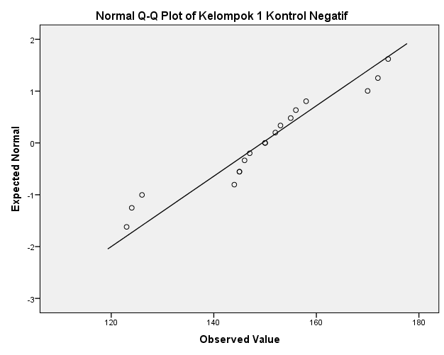

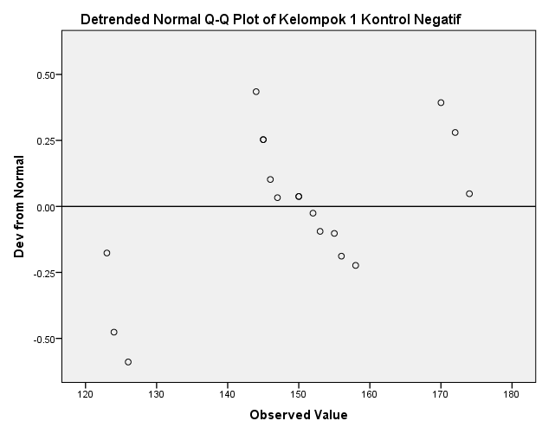
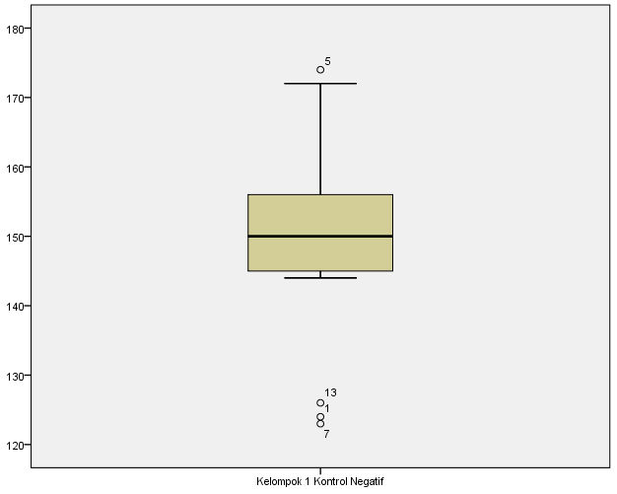Kelompok 2 Dosis 0,13 ml/grBB
Kelompok 2 Dosis 0,13 ml/grBB Stem-and-Leaf Plot
Frequency Stem & Leaf
2.00 9 . 79
2.00 10 . 36
2.00 11 . 48
3.00 12 . 467
3.00 13 . 779
1.00 14 . 0
4.00 15 . 2356
1.00 16 . 8

Stem width: 10
Each leaf: 1 case(s)
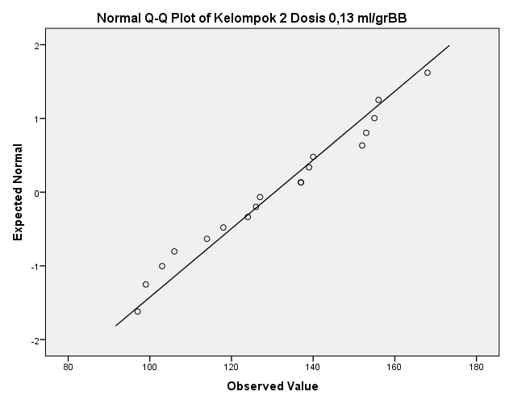
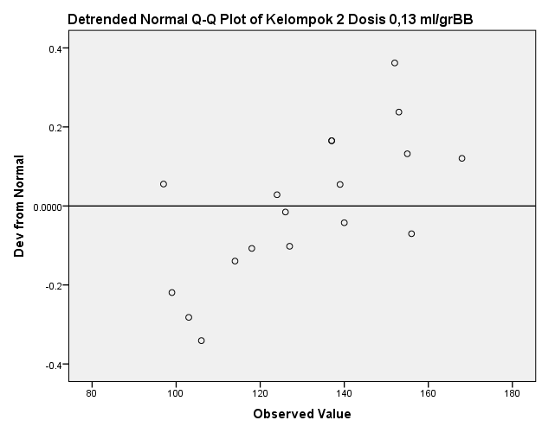

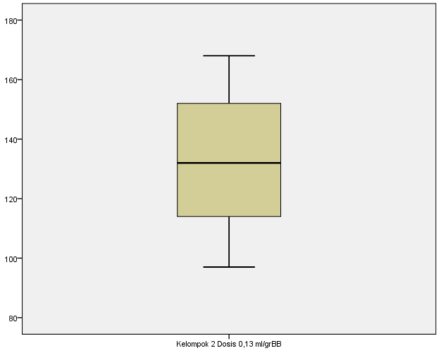
Kelompok 3 Dosis 0,26/grBB
Kelompok 3 Dosis 0,26/grBB Stem-and-Leaf Plot
Frequency Stem & Leaf
1.00 8 . 8
5.00 9 . 03789
4.00 10 . 2579
4.00 11 . 2379
3.00 12 . 136
1.00 13 . 0

Stem width: 10
Each leaf: 1 case(s)

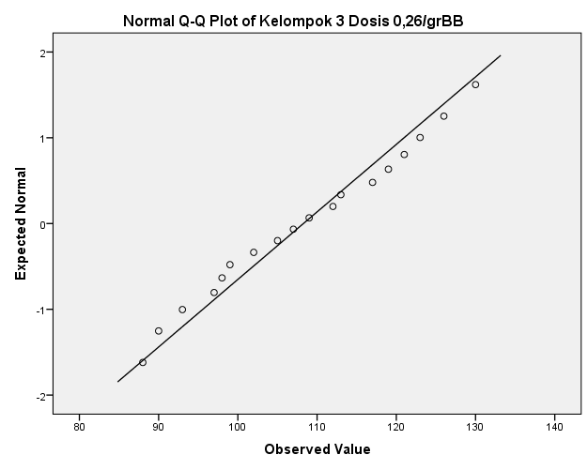
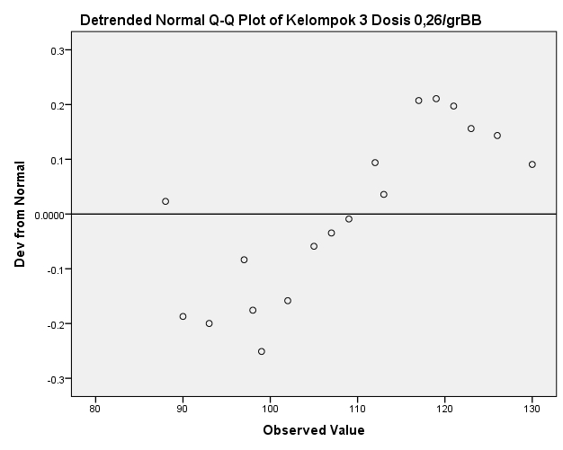

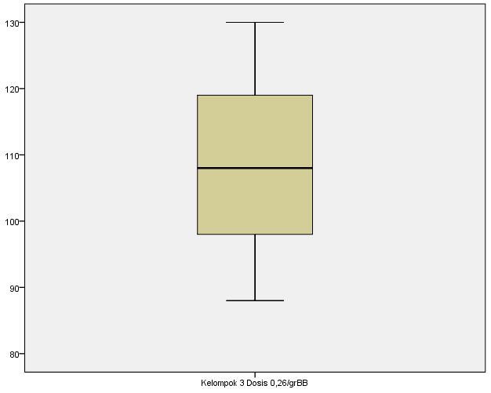

Kelompok 4 Dosis 0,39/grBB

Kelompok 4 Dosis 0,39/grBB Stem-and-Leaf Plot

Frequency Stem & Leaf

6.00 11 . 125567
.00 12 .
6.00 13 . 024456
1.00 14 . 9
5.00 15 . 04568
Stem width: 10
Each leaf: 1 case(s)

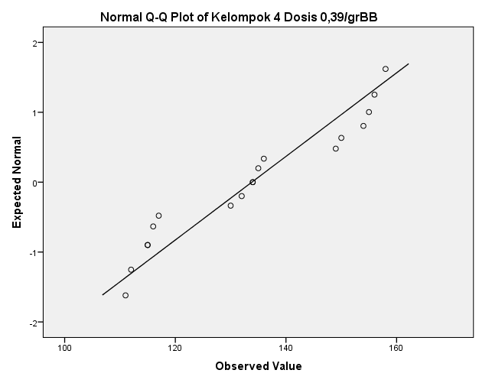

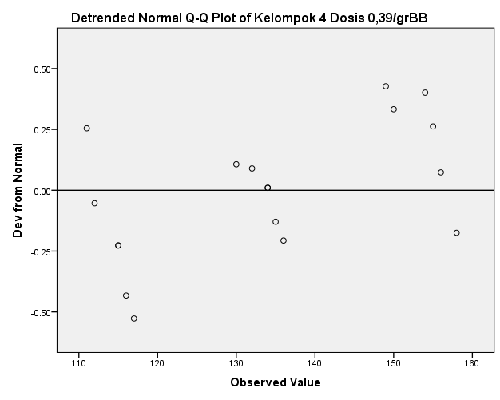

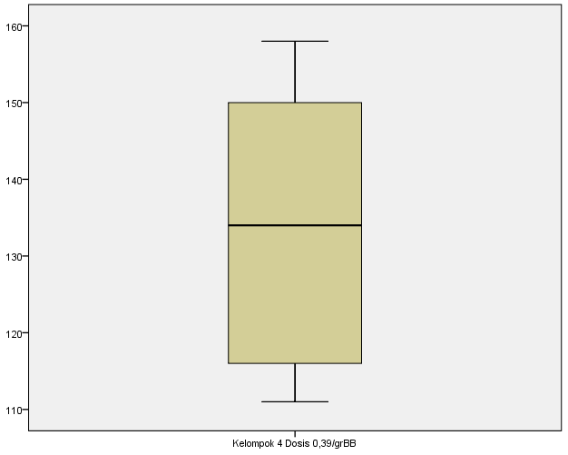

Lampiran 4 Uji Homogenitas Varians
Notes
Output Created |  | 01-JUL-2019 11:37:31
Comments
Input | Data | E:\OLAH DATA\2019\AFRYANI-BARU\HASIL\UJI NORMALITAS DAN VARIANS\Data.sav
Input | Active Dataset | DataSet1
Input | Filter | <none>
Input | Weight | <none>
Input | Split File | <none>
Input | N of Rows in Working Data File | 72
Missing Value Handling | Definition of Missing | User-defined missing values are treated as missing.
Missing Value Handling | Cases Used | Statistics for each analysis are based on cases with no missing data for any variable in the analysis.
Syntax |  | ONEWAY KGD BY KLP  /STATISTICS HOMOGENEITY  /MISSING ANALYSIS.
Resources | Processor Time | 00:00:00.00
Resources | Elapsed Time | 00:00:00.03

Test of Homogeneity of Variances
KGD (mg/dl)
Levene Statistic | df1 | df2 | Sig.
2.524 | 3 | 68 | .065

Lampiran 5 Means (rata-rata) KGD Mencit Perkelompok
Notes
Output Created |  | 01-JUL-2019 11:54:26
Comments
Input | Data | E:\OLAH DATA\2019\AFRYANI-BARU\HASIL\DISTRIBUSI FREKUENSI\Data.sav
Input | Active Dataset | DataSet1
Input | Filter | <none>
Input | Weight | <none>
Input | Split File | <none>
Input | N of Rows in Working Data File | 72
Missing Value Handling | Definition of Missing | For each dependent variable in a table, user-defined missing values for the dependent and all grouping variables are treated as missing.
Missing Value Handling | Cases Used | Cases used for each table have no missing values in any independent variable, and not all dependent variables have missing values.
Syntax |  | MEANS TABLES=K_1 K_2 K_3 K_4  /CELLS MEAN COUNT STDDEV.
Resources | Processor Time | 00:00:00.00
Resources | Elapsed Time | 00:00:00.01

Case Processing Summary
 | Cases
 | Included |  | Excluded |  | Total
 | N | Percent | N | Percent | N | Percent
Kelompok 1 Kontrol Negatif | 18 | 25.0% | 54 | 75.0% | 72 | 100.0%
Kelompok 2 Dosis 0,13 ml/grBB | 18 | 25.0% | 54 | 75.0% | 72 | 100.0%
Kelompok 3 Dosis 0,26/grBB | 18 | 25.0% | 54 | 75.0% | 72 | 100.0%
Kelompok 4 Dosis 0,39/grBB | 18 | 25.0% | 54 | 75.0% | 72 | 100.0%

Report
 | Kelompok 1 Kontrol Negatif | Kelompok 2 Dosis 0,13 ml/grBB | Kelompok 3 Dosis 0,26/grBB | Kelompok 4 Dosis 0,39/grBB
Mean | 149.44 | 130.61 | 108.28 | 133.83
N | 18 | 18 | 18 | 18
Std. Deviation | 14.722 | 21.484 | 12.699 | 16.724

Lampiran 6 Means (rata-rata) KGD Mencit Perpemeriksaan
Notes
Output Created |  | 01-JUL-2019 15:03:57
Comments
Input | Data | E:\OLAH DATA\2019\AFRYANI-BARU\HASIL\DISTRIBUSI FREKUENSI\Data.sav
Input | Active Dataset | DataSet1
Input | Filter | <none>
Input | Weight | <none>
Input | Split File | <none>
Input | N of Rows in Working Data File | 18
Missing Value Handling | Definition of Missing | For each dependent variable in a table, user-defined missing values for the dependent and all grouping variables are treated as missing.
Missing Value Handling | Cases Used | Cases used for each table have no missing values in any independent variable, and not all dependent variables have missing values.
Syntax |  | MEANS TABLES=K_1 K_2 K_3 K_4 BY K  /CELLS MEAN COUNT STDDEV.
Resources | Processor Time | 00:00:00.00
Resources | Elapsed Time | 00:00:00.00

[DataSet1] E:\OLAH DATA\2019\AFRYANI-BARU\HASIL\DISTRIBUSI FREKUENSI\Data.sav
Case Processing Summary
 | Cases
 | Included |  | Excluded |  | Total
 | N | Percent | N | Percent | N | Percent
Kelompok 1 Kontrol Negatif * Kelompok | 18 | 100.0% | 0 | 0.0% | 18 | 100.0%
Kelompok 2 Dosis 0,13 ml/grBB * Kelompok | 18 | 100.0% | 0 | 0.0% | 18 | 100.0%
Kelompok 3 Dosis 0,26/grBB * Kelompok | 18 | 100.0% | 0 | 0.0% | 18 | 100.0%
Kelompok 4 Dosis 0,39/grBB * Kelompok | 18 | 100.0% | 0 | 0.0% | 18 | 100.0%

Report
Kelompok |  | Kelompok 1 Kontrol Negatif | Kelompok 2 Dosis 0,13 ml/grBB | Kelompok 3 Dosis 0,26/grBB | Kelompok 4 Dosis 0,39/grBB
Pemeriksaan ke-1 | Mean | 151.17 | 144.00 | 122.67 | 153.67
Pemeriksaan ke-1 | N | 6 | 6 | 6 | 6
Pemeriksaan ke-1 | Std. Deviation | 16.425 | 22.352 | 4.761 | 3.502
Pemeriksaan ke-2 | Mean | 148.17 | 129.00 | 108.00 | 133.50
Pemeriksaan ke-2 | N | 6 | 6 | 6 | 6
Pemeriksaan ke-2 | Std. Deviation | 15.791 | 19.809 | 4.195 | 2.168
Pemeriksaan ke-3 | Mean | 149.00 | 118.83 | 94.17 | 114.33
Pemeriksaan ke-3 | N | 6 | 6 | 6 | 6
Pemeriksaan ke-3 | Std. Deviation | 14.560 | 17.105 | 4.535 | 2.338
Total | Mean | 149.44 | 130.61 | 108.28 | 133.83
Total | N | 18 | 18 | 18 | 18
Total | Std. Deviation | 14.722 | 21.484 | 12.699 | 16.724

Lampiran 7 ANOVA Oneway Perkelompok
Notes
Output Created |  | 01-JUL-2019 16:07:27
Comments
Input | Data | E:\OLAH DATA\2019\AFRYANI-BARU\HASIL\HIPOTESIS\Data perkelompok.sav
Input | Active Dataset | DataSet1
Input | Filter | <none>
Input | Weight | <none>
Input | Split File | <none>
Input | N of Rows in Working Data File | 18
Missing Value Handling | Definition of Missing | User-defined missing values are treated as missing.
Missing Value Handling | Cases Used | Statistics for each analysis are based on cases with no missing data for any variable in the analysis.
Syntax |  | ONEWAY KNegtaif KGD_2 KGD_3 KGD_4 BY Pemeriksaan  /MISSING ANALYSIS  /POSTHOC=DUNCAN ALPHA(0.05).
Resources | Processor Time | 00:00:00.05
Resources | Elapsed Time | 00:00:00.17

ANOVA
 |  | Sum of Squares | df | Mean Square | F
Glukosa darah pada mencit Kelompok 1 Negatif | Between Groups | 28.778 | 2 | 14.389 | .059
Glukosa darah pada mencit Kelompok 1 Negatif | Within Groups | 3655.667 | 15 | 243.711
Glukosa darah pada mencit Kelompok 1 Negatif | Total | 3684.444 | 17
Glukosa darah pada mencit Kelompok 2 | Between Groups | 1923.444 | 2 | 961.722 | 2.436
Glukosa darah pada mencit Kelompok 2 | Within Groups | 5922.833 | 15 | 394.856
Glukosa darah pada mencit Kelompok 2 | Total | 7846.278 | 17
Glukosa darah pada mencit Kelompok 3 | Between Groups | 2437.444 | 2 | 1218.722 | 60.101
Glukosa darah pada mencit Kelompok 3 | Within Groups | 304.167 | 15 | 20.278
Glukosa darah pada mencit Kelompok 3 | Total | 2741.611 | 17
Glukosa darah pada mencit Kelompok 4 | Between Groups | 4642.333 | 2 | 2321.167 | 310.409
Glukosa darah pada mencit Kelompok 4 | Within Groups | 112.167 | 15 | 7.478
Glukosa darah pada mencit Kelompok 4 | Total | 4754.500 | 17

ANOVA
 |  | Sig.
Glukosa darah pada mencit Kelompok 1 Negatif | Between Groups | .943
Glukosa darah pada mencit Kelompok 1 Negatif | Within Groups
Glukosa darah pada mencit Kelompok 1 Negatif | Total
Glukosa darah pada mencit Kelompok 2 | Between Groups | .121
Glukosa darah pada mencit Kelompok 2 | Within Groups
Glukosa darah pada mencit Kelompok 2 | Total
Glukosa darah pada mencit Kelompok 3 | Between Groups | .000
Glukosa darah pada mencit Kelompok 3 | Within Groups
Glukosa darah pada mencit Kelompok 3 | Total
Glukosa darah pada mencit Kelompok 4 | Between Groups | .000
Glukosa darah pada mencit Kelompok 4 | Within Groups
Glukosa darah pada mencit Kelompok 4 | Total

Post Hoc Tests
Homogeneous Subsets
Glukosa darah pada mencit Kelompok 1 Negatif
Duncanª
Pemeriksaan | N | Subset for alpha = 0.05
Pemeriksaan | N | 1
Pemeriksaan ke-2 | 6 | 148.17
Pemeriksaan ke-3 | 6 | 149.00
Pemeriksaan ke-1 | 6 | 151.17
Sig. |  | .757

Means for groups in homogeneous subsets are displayed.
a. Uses Harmonic Mean Sample Size = 6.000.

Glukosa darah pada mencit Kelompok 2
Duncanª
Pemeriksaan | N | Subset for alpha = 0.05
Pemeriksaan | N | 1
Pemeriksaan ke-3 | 6 | 118.83
Pemeriksaan ke-2 | 6 | 129.00
Pemeriksaan ke-1 | 6 | 144.00
Sig. |  | .054

Means for groups in homogeneous subsets are displayed.
a. Uses Harmonic Mean Sample Size = 6.000.

Glukosa darah pada mencit Kelompok 3
Duncanª
Pemeriksaan | N | Subset for alpha = 0.05
Pemeriksaan | N | 1 | 2 | 3
Pemeriksaan ke-3 | 6 | 94.17
Pemeriksaan ke-2 | 6 |  | 108.00
Pemeriksaan ke-1 | 6 |  |  | 122.67
Sig. |  | 1.000 | 1.000 | 1.000

Means for groups in homogeneous subsets are displayed.
a. Uses Harmonic Mean Sample Size = 6.000.

Glukosa darah pada mencit Kelompok 4
Duncanª
Pemeriksaan | N | Subset for alpha = 0.05
Pemeriksaan | N | 1 | 2 | 3
Pemeriksaan ke-3 | 6 | 114.33
Pemeriksaan ke-2 | 6 |  | 133.50
Pemeriksaan ke-1 | 6 |  |  | 153.67
Sig. |  | 1.000 | 1.000 | 1.000

Means for groups in homogeneous subsets are displayed.
a. Uses Harmonic Mean Sample Size = 6.000.

Lampiran 8 ANOVA Oneway Gabungan Kelompok
Notes
Output Created |  | 01-JUL-2019 12:01:31
Comments
Input | Data | E:\OLAH DATA\2019\AFRYANI-BARU\HASIL\HIPOTESIS\Data.sav
Input | Active Dataset | DataSet1
Input | Filter | <none>
Input | Weight | <none>
Input | Split File | <none>
Input | N of Rows in Working Data File | 72
Missing Value Handling | Definition of Missing | User-defined missing values are treated as missing.
Missing Value Handling | Cases Used | Statistics for each analysis are based on cases with no missing data for any variable in the analysis.
Syntax |  | ONEWAY SP BY Dosis  /STATISTICS DESCRIPTIVES HOMOGENEITY  /MISSING ANALYSIS  /POSTHOC=DUNCAN ALPHA(0.05).
Resources | Processor Time | 00:00:00.05
Resources | Elapsed Time | 00:00:00.07

Descriptives
Glukosa darah pada mencit
 | N | Mean | Std. Deviation | Std. Error | 95% Confidence Interval for Mean
 |  |  |  |  | Lower Bound | Upper Bound
Kontrol Negatif | 18 | 149.44 | 14.722 | 3.470 | 142.12 | 156.77
0,13 ml/grBB | 18 | 130.61 | 21.484 | 5.064 | 119.93 | 141.29
0,26/grBB | 18 | 108.28 | 12.699 | 2.993 | 101.96 | 114.59
0,39ml/grBB | 18 | 133.83 | 16.724 | 3.942 | 125.52 | 142.15
Total | 72 | 130.54 | 22.068 | 2.601 | 125.36 | 135.73

Descriptives
Glukosa darah pada mencit
 | Minimum | Maximum
Kontrol Negatif | 123 | 174
0,13 ml/grBB | 97 | 168
0,26/grBB | 88 | 130
0,39ml/grBB | 111 | 158
Total | 88 | 174

Test of Homogeneity of Variances
Glukosa darah pada mencit
Levene Statistic | df1 | df2 | Sig.
2.524 | 3 | 68 | .065

ANOVA
Glukosa darah pada mencit
 | Sum of Squares | df | Mean Square | F | Sig.
Between Groups | 15549.042 | 3 | 5183.014 | 18.524 | .000
Within Groups | 19026.833 | 68 | 279.806
Total | 34575.875 | 71

Post Hoc Tests
Homogeneous Subsets

Glukosa darah pada mencit
Duncanª
Ukuran Dosis | N | Subset for alpha = 0.05
Ukuran Dosis | N | 1 | 2 | 3
0,26/grBB | 18 | 108.28
0,13 ml/grBB | 18 |  | 130.61
0,39ml/grBB | 18 |  | 133.83
Kontrol Negatif | 18 |  |  | 149.44
Sig. |  | 1.000 | .565 | 1.000

Means for groups in homogeneous subsets are displayed.
a. Uses Harmonic Mean Sample Size = 18.000.

Lampiran 9 Dokumentasi

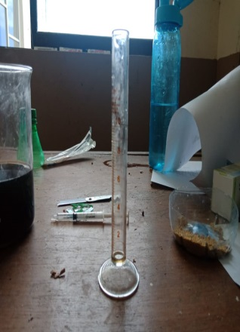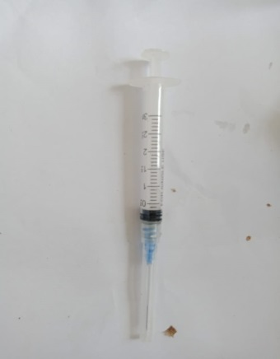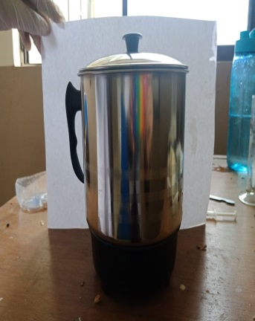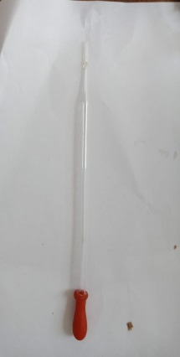

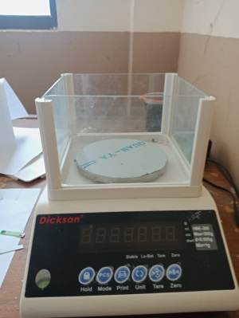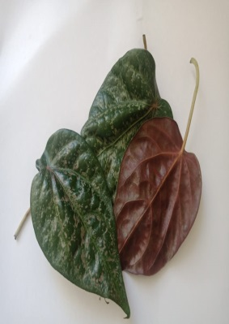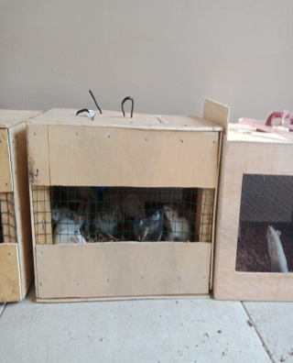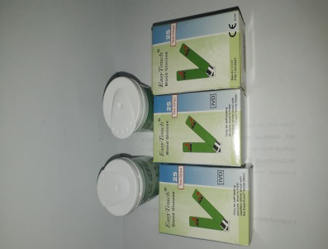

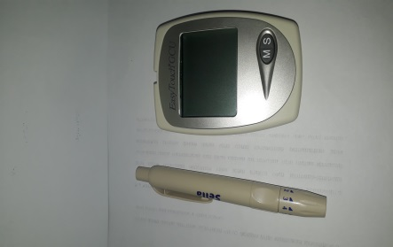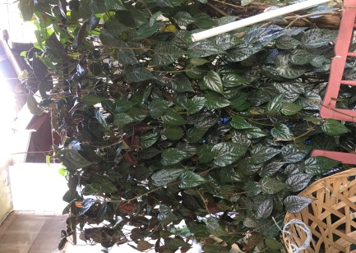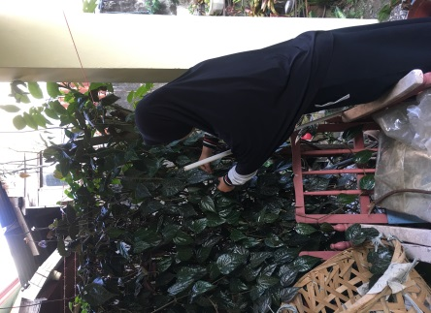

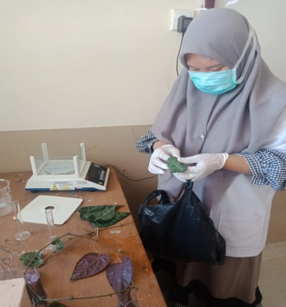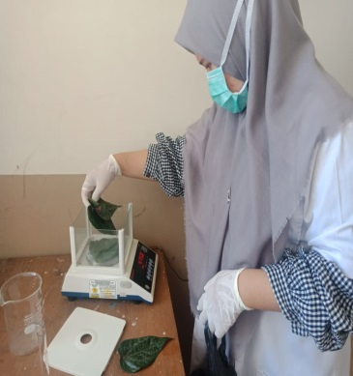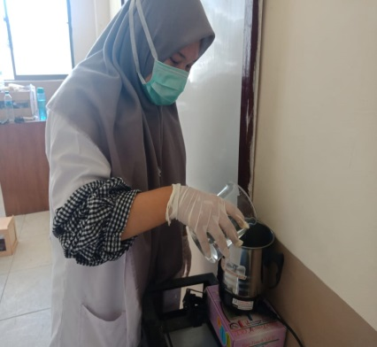

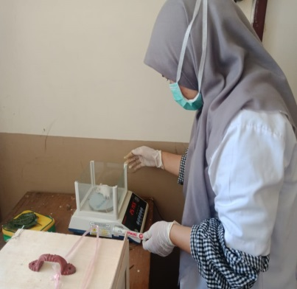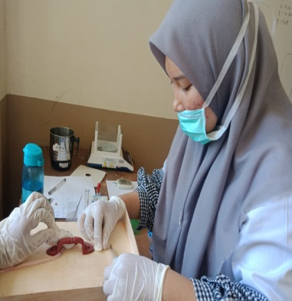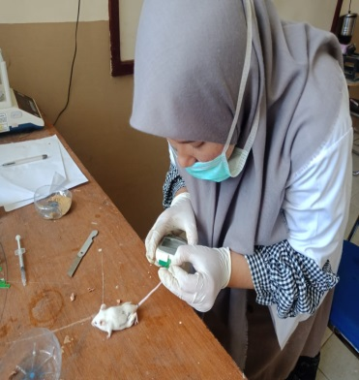

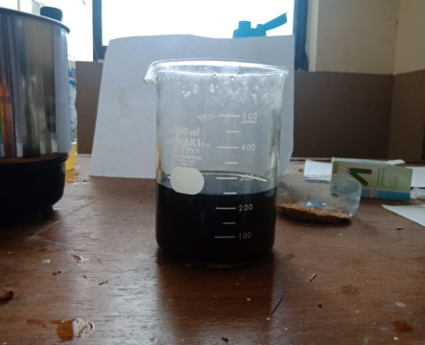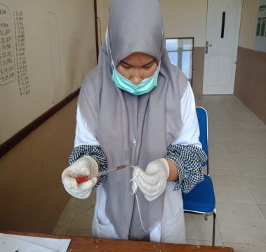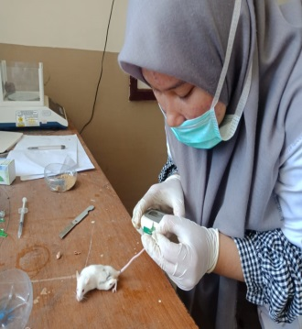

Lampiran 10 Sertifikat Kode Etik Hewan Percobaan
